La Settimana - Venerdì 13 Maggio 2011 TRADATE

PREMIO - La Galmarini è stata segnalata da una sua paziente: a un anno dal ricovero non ha dimenticato la sua dolcezza e comprensione
Una «viola» per Grace, donna dell’anno
La FIDAPA ha eletto vincitrice l’infermiera tradatese per la sua dedizione verso i pazienti
TRADATE (las) Per chi conosce il suo sorriso contagioso e la sua spontanea gentilezza, di certo questo riconoscimento non giunge inaspettato, Grace Gal-marini è stata insignita mer-coledì 11 maggio a Varese, alla presenza del Prefetto, del Premio «Viola Fidapa», l’iniziativa con cui la federazione che si propone la valorizzazione del talento e delle identità femminili, intende premiare una donna che si sia distinta, pur lontano da inutili clamori (come la viola, fiore del deserto), nell’impegno politico, sociale e culturale. L’infermiera 55enne, originaria del Rwanda, è stata segnalata da una sua paziente che, a distanza di un anno dal ricovero nel reparto di medicina generale dell’Ospedale e Fondazione Macchi di Varese non ha dimenticato la sua gentilezza e comprensione e, in quanto membro della sezione varesina del sodalizio, ha deciso di proporre il suo nome per il riconoscimento dell’anno. E tra tutte le candidate, Grace è risultata la più rappresentativa. «Per me all’inizio sembrava pazzesco - ha commentato la tradatese Presidente dell’Asso-ciazione Inshuti Italia-Rwanda onlus - perché era passato un
anno da quando questa signora era stata ricoverata nel mio reparto. Eppure ha cercato di contattarmi telefonicamente per

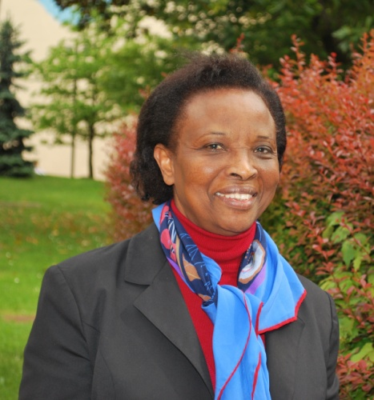
Quello della operatrice sanitaria è una professione che svolgo da cinque anni, in cui ho avuto la soddisfazione di sentirmi ringra-ziare e cercare da tante persone che ho assistito. E per me è motivo di immenso orgoglio, sebbene tutto dipenda dalla magnifica equipe con cui lavoro, a partire dalla mia Caposala Laura Simonato».
La Federazione ha saputo solo in un secondo momento dello impegno di Grace a favore del popolo rwandese attraverso le adozioni a distanza e ha deciso di offrire il proprio contributo per sostenere i progetti della associazione. «Sono convinta - ha chiosato l’infermiera - che la natura mi abbia graziato e che io non possa far altro che cercare di restituire questo dono, tentando di aiutare gli altri».
E con un nome come il suo, non poteva che essere questo il suo destino.

annunciarmi di avermi indicata alla Fidapa». La donna ha riscontrato al Macchi un ambiente confortevole in cui si è trovata a suo agio grazie all’attenzione, alla fiducia e al conforto offertole da Grace anche nei momenti difficili. «Io sono stata molto felice e commossa da questa premia-zione - ha proseguito - sebbene per me non risulti complicato o forzato stare accanto a chi soffre.
Forse per via di tutta la sof-ferenza che ho visto nel mio Paese d’origine.

